**Міністерство освіти і науки, МОЛОДІ І СПОРТУ України**

**Національний технічний університет України**

**«Київський політехнічний інститут»**

**Кафедра конструювання ЕОА**

**ЗВІТ**

з лабораторної роботи 5  
по курсу «Алгоритмічні мови та програмування – 2»  
на тему «Бінарні дерева»

Виконав:

студент гр. ДК-81

Лазаренко А.Р.

Перевірив:

ст. викладач

Губар В.Г.

Київ – 2019

**Лабораторна робота №5**

Бінарні дерева

*Тема роботи*: Бінарні дерева

*Мета роботи*: Складання алгоритмів з використанням бінарних дерев.

**Завдання** : Створити бінарне дерево, вивести його. Реалізувати функції: друку дерева, створення/видалення дерева, вставки елементу, видалення елементу, пошуку елементу. Дерево містить елементи типу float, тип обходу – зворотній.

**main.c**

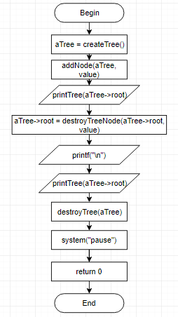

**tool.c**

**Print Tree, create Tree and Node**

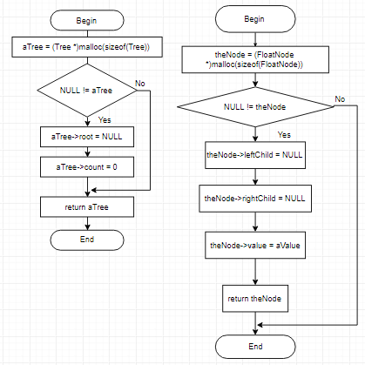

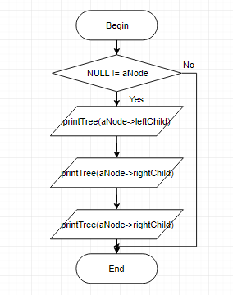

**Destroy Tree and Node**

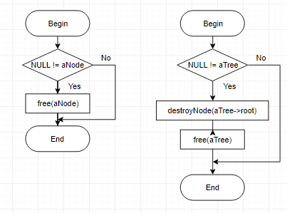

**destroy Tree Node**

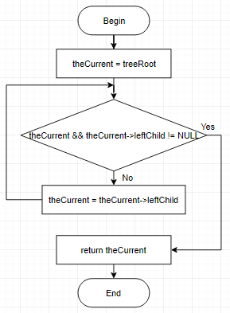

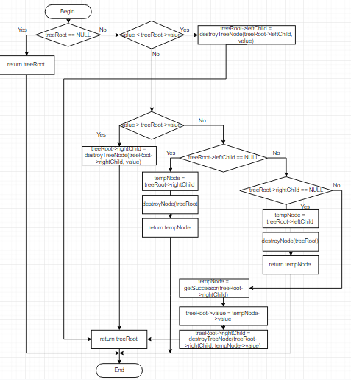

**find Node**

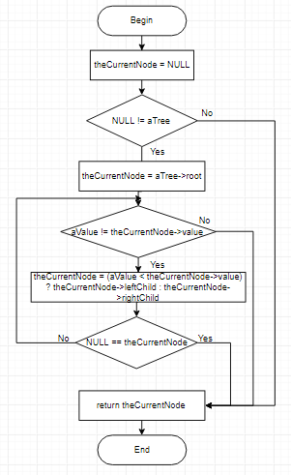

**add Node**

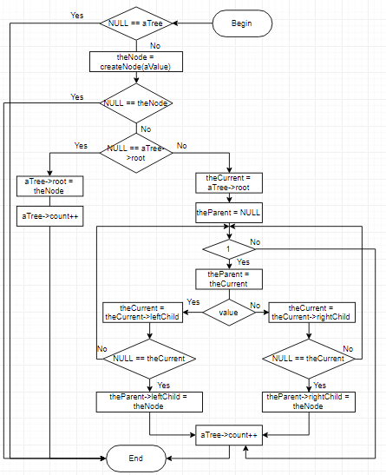

**Посилання на codebase в GitHub репозиторії:**

<https://github.com/sgubar/2019/tree/master/dk81/Lazarenko%20Andrey/labs/LW5v6>

***Висновок*:**

На цій лабораторній роботі був реалізований алгоритм створеня бінарного дерева з симетричним типом обходу, дерево містить елементі типу float. Також було створено функції пошуку, додавання елементу або його видалення.